# 中美关系变化的经济因素分析

## 美国通过加息控制国内的通胀：

美国这次的通胀的构成极为复杂。既有过去疫情两年期间无限放水的货币政策败笔，也有供应链失衡导致的库存危机，同时偏偏还遇到了俄乌战争连累能源粮食价格。

美国联邦利率经过几次加息已经快速到达了2.5%的水平，但是这个利率对于消费市场的降温效果可以说依然是微乎其微。因为考虑到每个月的通胀数值都在8%左右，美国本质上依然处于负利率状态。而负利率环境中，简单说谁花钱花得慢，谁的资产缩水得就快。老百姓和企业们就根本不会放慢消费和举债的速度。消费热度不退，商品供需状态就会依然保持在供不应求的短缺状态。而当过量货币追逐有限货物时，商品价格就会继续上涨，上涨的价格反过来又会成为通胀大火的新燃料。

加息这个药方虽然对于核心通胀不直接对症，但是可以缓慢的间接完成对于通胀的打压。因为2.5%的利率水平虽然对于消费层面影响不大，但是对于房地产和资本市场可以说是致命一击了。加息带来的接近30%额外月供以及对于企业融资成本的增加都严重的打击了地产和金融资产的价格。民众可支配现金变少，企业现金流吃紧，上市公司估值受损。随着这些影响开始逐渐传导进社会层面，企业暂停招聘甚至开始裁员，房贷车贷开始出现断供等等新闻正在变得越来越多。



高通胀，弱币值，这个理论在普通国家身上确实是成立的。（严重的通胀会极大的削弱一个国家的贸易能力和经济活力。资本看不到利润就会跑路，跑的比来的多，就会导致本币汇率贬值。最直观的例子就是土耳其，通胀率80%多，它的货币里拉半年就贬值30%；再往前看，98亚洲金融危机起点泰国，危机发生前国内通胀到了非常严重的地步，结果泰国又偏偏在这个时候放开了汇率管控，泰铢价格瞬间崩盘。）但是“高通胀，弱币值”这个逻辑在美国身上并不成立。因为美元是世界货币，很特殊。美国金融因此享有全球独有的支配地位和世界金融市场最低风险的双重光环加持。这导致资本最后的避风港只有美国，也就是说美国几乎不存在资本流失问题。美元的离开对于别国叫流失，但是对于美国那叫美元出口。

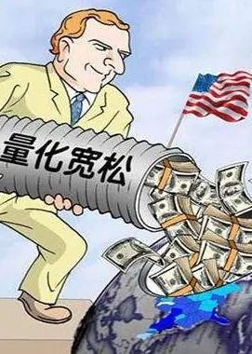

美国本土的通胀虽然会一定程度上削弱美元的价值，但是相较于美联储的加息影响，通胀对于货币带来的负面货币影响可以说是微乎其微。可以说美国加息越激进，通胀对于美元的伤害就越小。因为海外的那些美元都会随着加息力度的不断增大而越来越快速的从其他国家回流美国本土。

## 美国通胀对中国利率的影响：

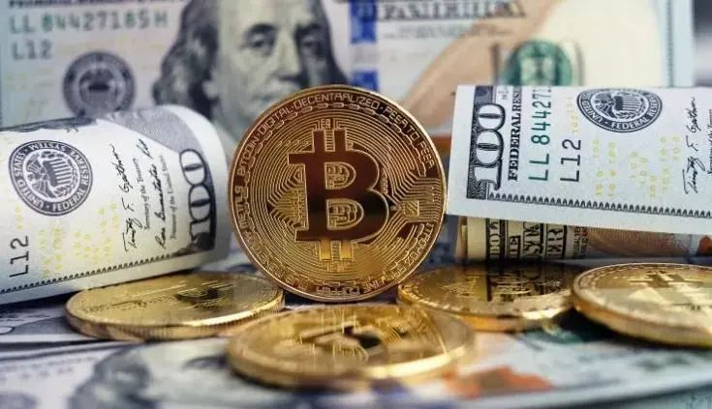

美国为了应对国内通胀持续加息以及欧洲日本长期实行负利率导致了欧洲与日本这两个地方的资本快速外逃。（利率高低可以理解为国家对于自身核心竞争力的信心指数，在世界经济中的无可替代性越强，一般就越不需要担心资本因为利差而流失。比如德国的汽车工业，汽车产业资本不可应因为其他地方利息给的高一点就从德国流失。负利率政策是对资本外流不设防的一种体现，而不可替代性差的发展中国家普遍被迫实行高息用来吸引资本。就像是地方银行给的利息一定要比大银行要多才能拉到业务是一个意思。）

中国的利率一直都处于大经济体中较高水平，也是因为很多产业还远没有完成高端化，还没有自信到靠着低利率就能留住国际资本。但往上看的话，加息空间已经基本到顶。尤其是考虑到制造业现在已经很难了，一边是下游需求萎缩，一边是上游成本上涨。加息意味着运营成本、融资成本全部都要上涨，这对于目前如惊弓之鸟的企业来说，是没法承受的。

尤其是地产开发商，现在本来就债务缠身摇摇欲坠，如果为了保汇率而强行加息，国内经济可能会有失速的风险。

因此利率并不是越高越好，也不是越低越好，而是需要找到一个平衡点。然而中国利率的平衡点正在被美国加息打破。欧盟可以拿出几十年来最大的单次加息力度来把欧元暂时稳在关键点位上。但是中国不行，因为中国目前的利率比别人加息之后还要高的多。在这种高利率吸引外资的保护性手段下，依然挡不住资金的快速流出。

在人民币汇率贬值的话题里一直有个观点：

虽然rmb贬值会影响海外原材料进口导致国内物价上涨，但是另一方面会利好出口业，所以这次人民币贬值也没什么大不了的。这个理论在往年也许是成立的，但是今时不同往日，

随着欧美持续的暴力加息，西方经济萧条的可能性越来越大，海外消费者的非必需品购买意愿已经开始直线下滑。欧美快递龙头之一的联邦快递把整个北美这次圣诞购物意愿指数下调了超过20%。（信用卡公司visa和万事达也纷纷大幅下调未来全年利润预期。零售龙头沃尔玛9月初表示，“在高通胀侵蚀储蓄的情况下，消费者已经失去购买动力”。）前几次的人民币贬值并没有伴随着西方国家的明显通胀，外部需求还在。但这次，当中国制造失去了花钱能力最强的欧美消费者，同时再加上由于美元升值带来的进口原材料价格上涨。人民币破7之后中国制造业恐怕是两头要挨打了。

因为中国是加工制造业大国，但是偏偏是个人均资源贫国，很多上游核心资源需要大量的进口。而这些进口产品大部分都是以美元计价的。美元贵人民币变廉价，就会让进口成本水涨船高，原来100块人民币能买到的东西现在得花110块，额外的成本谁来摊？往年能指望海外出口，但是今年海外的情况不是很乐观。外需萎靡那就只有内需了，一来二去增加的汇率贬值成本就转移给了国内消费者。

